Министерство образования Республики Беларусь

Государственное учреждение образования

«Средняя школа №152 г. Минска»

План-конспект урока по биологии в 9 классе

**Тема урока: «Свертываемость крови.**

**Группы крови. Резус-фактор»**

Разработала: учитель химии и биологии Сергейчук Е.А.

Минск 2021

План-конспект урока по биологии в 9 классе

Дата: 08.02.2021

**Тема урока: «Свертываемость крови. Группы крови. Резус-фактор»**

Тип урока: комбинированный урок.

Цель и задачи:

1) сформировать представление о группах крови и ее особенностях;

2) развивать умения выделять главное, обобщать и сравнивать;

3) способствовать воспитанию ответственного отношения к получению знаний, созданию необходимой психологической установки на предстоящую учебную работу.

Методы обучения: рассказ, объяснение, беседа, работа с книгой, работа с тетрадью, ТСО.

Материалы и оборудование: учебник по биологии для 9 класса, карточки с тестовыми заданиями, доска.

Литература:

1. Биология: учеб. пособие для 9-го кл. учреждений общ. сред. образования с рус. яз. обучения / О. Л. Борисов, А.А. Антипенко, О.Н. Рогожников. – Мн.: Народная асвета, 2019. – 221 с.

2. Шалапёнок Е.С., Камлюк Л. В., Лисов Н. Д. Тесты по биологии . – 3-е изд., испр. И доп. – М.: Айпресс, 2003. – 384 с.

3.Биология для поступающих в ВУЗы: Учебное пособие / Н. А. Лемеза , Л. В. Камлюк, Н. Д. Лисов.; Под ред. Н. А. Лемезы. – Мн.: Изд-во Юнипресс, 2005. – 624 с.

Структура урока:

1. Организационный этап (2 минуты);
2. Этап проверки домашнего задания (8 минут);
3. Этап подготовки учащихся к активному и сознательному усвоению нового материала (1 минута);
4. Этап усвоения новых знаний (20 минут);
5. Физкультминутка (2 минуты);
6. Этап проверки понимания учащихся нового материала (2 минуты);
7. Этап закрепления нового материала (5 минут);
8. Этап информирования учащихся о домашнем задании, инструктаж по его выполнению (2 минуты);
9. Подведение итогов занятия (2 минуты);
10. Этап рефлексии (1 минуты).

**Ход урока**

1. Организационный этап

Захожу в класс, здороваюсь. При помощи дежурных отмечаю отсутствующих. Провожу санитарно-гигиенический осмотр класса и готовность учиться к уроку.

2. Этап проверки домашнего задания

Провожу фронтальный опрос учеников (параграф 23). Два человека выполняют индивидуальную работу.

Вопросы для проверки:

1. Какие форменные элементы входят в состав крови?

2. Для чего делают анализ крови?

3. Как функции эритроцитов связаны с их строением?

4. Что вам известно о лейкоцитах?

5. Какое строение имеют тромбоциты?

6. Какие функции выполняют тромбоциты?

7. Почему после приема пищи повышается содержание лейкоцитов в крови?

8. Почему содержание лейкоцитов в крови растет при мышечной работе, беременности, крике у детей?

9. Чем можно объяснить повышенное содержание эритроцитов и гемоглобина в крови мужчин по сравнению с женщинами?

3. Этап подготовки учащихся к активному и сознательному усвоению нового материала

Ученики открывают рабочие тетради, записывают дату и название новой темы – «Свертываемость крови. Группы крови. Резус-фактор». Открывают учебники на странице 94.

4. Этап усвоения новых знаний

Свертывание крови – защитная реакция, предохраняющая организм от потери крови. Одну из главных ролей в свертывании крови играют тромбоциты. При нарушении целостности мелких кровеносных сосудов они прилипают к поврежденной поверхности и склеиваются друг с другом. Образующаяся при этом пробка перекрывает рану, и кровотечение прекращается. В более крупных сосудах описанный механизм малоэффективен, поэтому тромбоциты начинают разрушаться с выделением веществ, обеспечивающих уплотнение тромба. Кроме них, в этом процессе принимают участие вещества, поступающие к месту повреждения из плазмы крови и близлежащих тканей. В результате их взаимодействия растворенный в плазме белок фибриноген переходит в нерастворимый фибрин. Нити фибрина и запутавшиеся в них форменные элементы крови формируют плотный кровяной сгусток – тромб.



Группы крови. При значительных кровопотерях и некоторых заболеваниях возникает острая необходимость в переливании крови. Обычно для этого используют эритроцитарную массу (взвесь эритроцитов), свежезамороженную плазму или ее заменители. Цельную кровь переливают редко. Человека, дающего в медицинских целях свою кровь или орган, называют донором, а нуждающегося в них больного – реципиентом. В рамках международной системы AB0 выделяют четыре группы крови. Принадлежность человека к той или иной группе крови определяют в ходе анализа по встроенным в мембраны эритроцитов особым веществам – антигенам А и В. У одних людей имеется антиген А, у других – В, у третьих – А и В, а у четвертых антигены отсутствуют.

Резус-фактор (Rh). Это особый белок, который, как и антигены А и В, встроен в мембрану эритроцитов. Приблизительно у 85 % европейцев этот белок есть, и они являются резус-положительными (Rh+), а 15 % – резус-отрицательными (Rh– ). Исключительно важным резус-фактор становится при переливании крови и в случае беременности. Резус-положительную кровь нельзя переливать людям, имеющим резус-отрицательную кровь. Если резус-отрицательная женщина вынашивает резус-положительный плод, то возникает резус-конфликт.

5. Физкультминутка

Обратите внимание на офтальмотренажер.

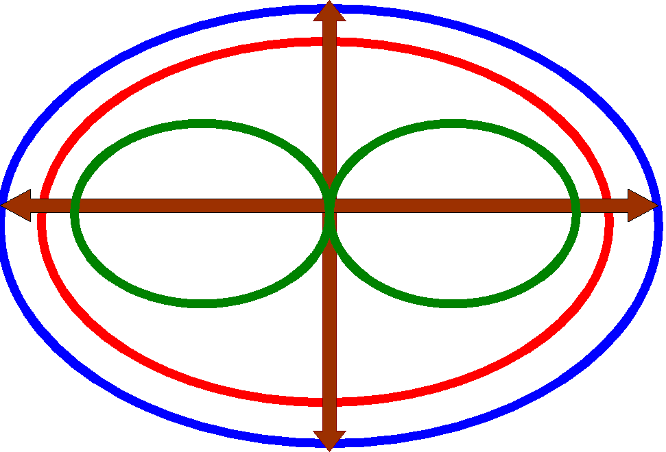

Выполним вертикальные движения вверх-вниз (4-6 раз).

А теперь горизонтальные движения вправо-влево (4-6 раз).

Вращаем глазами по часовой стрелке и против часовой стрелки.

Моргаем глазами (10 раз).

6. Этап проверки понимания учащихся нового материала

Спрашиваю у учеников, есть ли у них какие-либо вопросы по данной теме, все ли было понятно?

7. Этап закрепления нового материала

Ученики отвечают на вопросы и повторяют выводы.

1.Как происходит свертывание крови?

2. Чем отличаются группы крови?

3. Какие правила необходимо соблюдать при переливании крови?

4. Что такое резус-фактор и почему его необходимо учитывать при переливании крови?

Выводы. В основе свертывания крови лежит процесс образования нерастворимого белка фибрина. По системе АВ0 различают 4 группы крови: 0(I), А(II), В(III) и АВ(IV). Резус-фактор – это особый мембранный белок эритроцитов, встречающийся у 85 % людей. Кровь переливают с учетом группы крови и резус-фактора.

8. Этап информирования учащихся о домашнем задании, инструктаж по его выполнению

Домашнее задание: параграф 24.

9. Подведение итогов занятия

Сегодня на занятии мы изучили новую тему: «Свертываемость крови. Группы крови. Резус-фактор».

Выставляю оценки в дневник и журнал, проверяю запись домашнего задания в дневник.

10. Рефлексия

Продолжите фразы:

Сегодня на уроке я узнал…

Сегодня на уроке было особо интересным…

Сегодня на уроке я все понял /не понял, потому что…

Благодарю учеников за внимание, хвалю за активность на уроке, информирую об окончании урока и прощаюсь.